**Titolo**: Esercitazione 6

**AA:** 2021/2022

**Data:** 06/06/2022

**Lezione**: 08 (SQL)

**Prerequisiti**: MySql, PHP

**Tempo**: 2,5 ore

Si consideri la base di dati illustrata nella **Figura 1.2**, il cui schema è presentato nella **Figura 2.1**

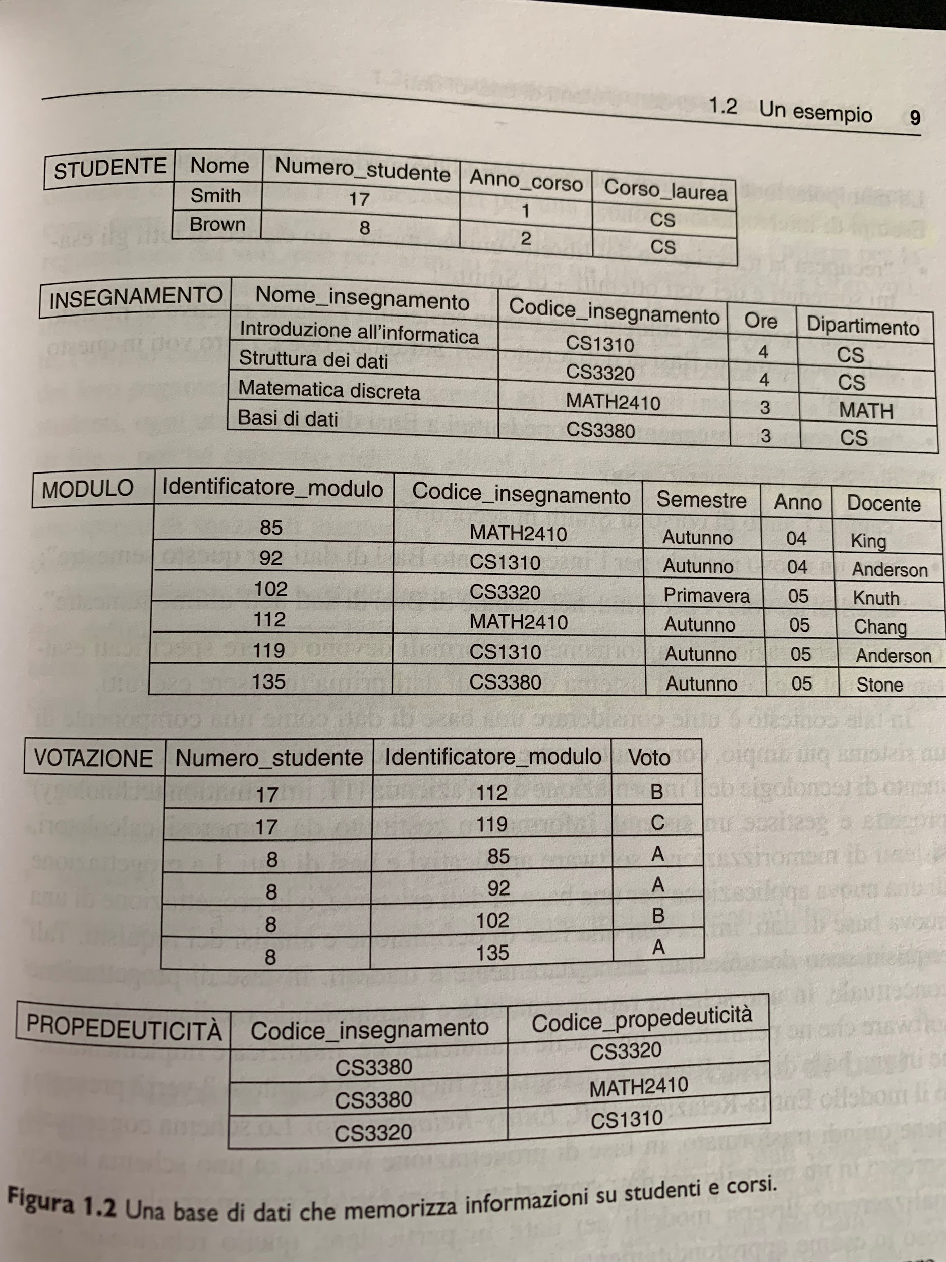

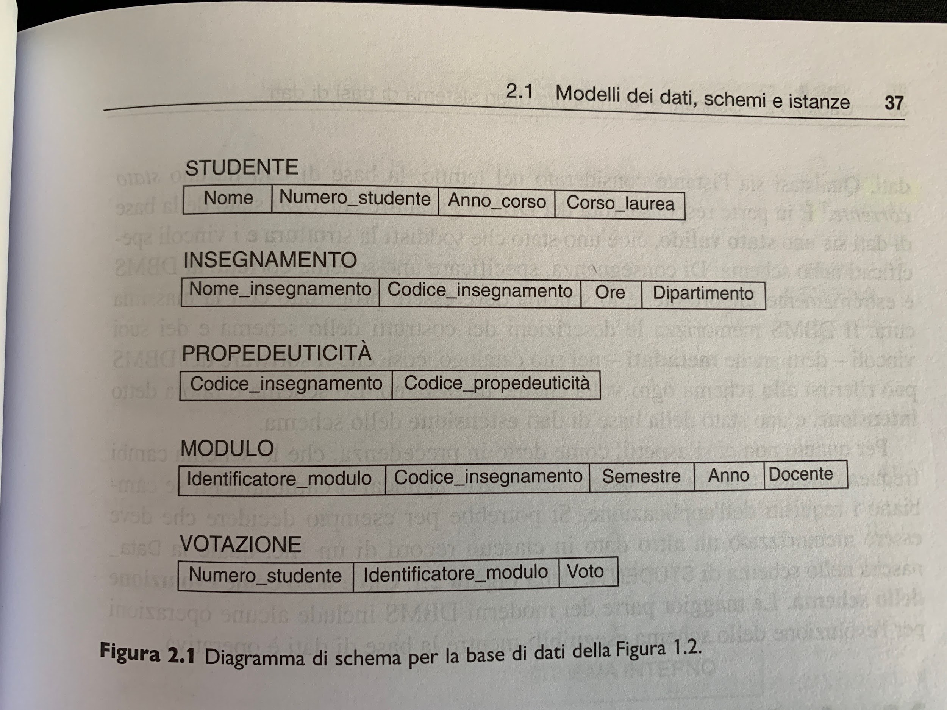

### Esercizio 1.

Rispondete alle seguenti domande:

1. Quali sono i vincoli di integrità referenziale che dovrebbero valere su questo schema?
2. Si definiscano le opportune istruzioni SQL per definire lo schema della base di dati
3. Ese tutte le query di inserimento per popolare la Base Dati come da figura: Eseguite gli inserimenti tramite script SQL inserendo i dati letti dal libro oppure usate PHP + SQL per leggere i dati contenuti nei file CSV dell’archivio “dati.zip” allegato. USate le funzioni: [fopen()](https://www.php.net/manual/en/function.fopen.php) e [fgetcsv()](https://www.php.net/manual/en/function.fgetcsv.php)

Attenzione: Nella figura, nella relazione “Modulo” l’attributo “Anno” si riferisce all’anno in cui si è tenuto il corso, quindi espandete l’anno nella sua forma intera esempio 04 diventa 2004.

### Esercizio 2.

Si specifichino le seguenti interrogazioni SQL sullo schema della base di dati in Figura 1.2.

(a) Si restituisca il nome degli studenti che si laureano in ‘CS’ (Computer Science, Informatica).

(b) Si restituisca il nome degli insegnamenti tenuti dal professor King dal 2004 al 2005.

(c) Per ciascun modulo tenuto dal professor King, si restituisca il codice dell’insegnamento, il semestre, l’anno e il numero di studenti che hanno scelto il modulo.

(d) Si restituisca il nome e la carriera universitaria di ciascuno studente del corso di studi in ‘CS’. La carriera di uno studente include il nome dell’insegnamento, il codice dell’insegnamento, il semestre e il voto di ciascun insegnamento completato dallo studente.

### Esercizio 3.

Si scrivano le istruzioni SQL per eseguire le seguenti operazioni di aggiornamento sullo schema di base di dati mostrato nella Figura 1.2.

(a) Si inserisca un nuovo studente <’Johnson’, 25, 1, ‘MATH’> nella base di dati.

(b) Si modifichi a 2 l’anno di corso dello studente ‘Smith’.

(c) Si inserisca un nuovo insegnamento <’Ingegneria della conoscenza’,’CS4390’, 3,’CS’>.

(d) Si elimini il record dello studente il cui nome è ‘Smith’ e il cui numero è 17.